考试系统后台测试结果（BTT/2017/3/18）

一：题库管理

1.知识点管理：

（1）已经添加的题不能修改。



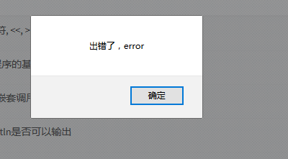

（2）已经添加的题不能“单独删除”，点击“删除”时无响应。



（3）已经添加的题不能“批量删除”。

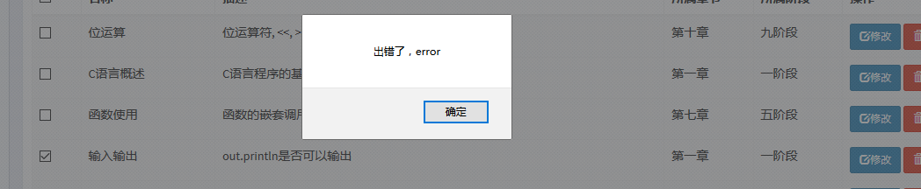

1. 选择题管理

（1）在题目的“查看”显示“题目描述”无内容。



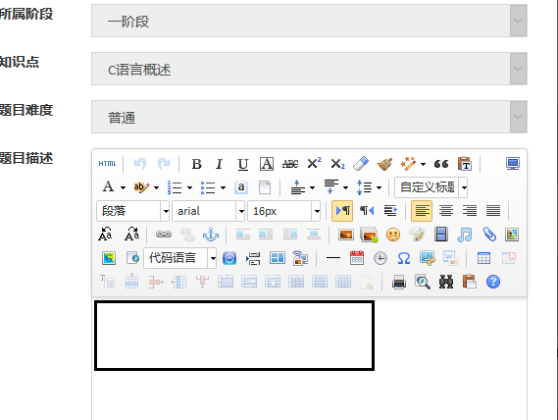

（2）如果在题目“查看”的“内容描述”上，随意添加无用或者有用数据，这个数据将会被保存，这些随意数据也会在点击“修改”时候再次出现。（建议在查看题目的时候不可编辑题目信息，也就不会将无用数据保存。）

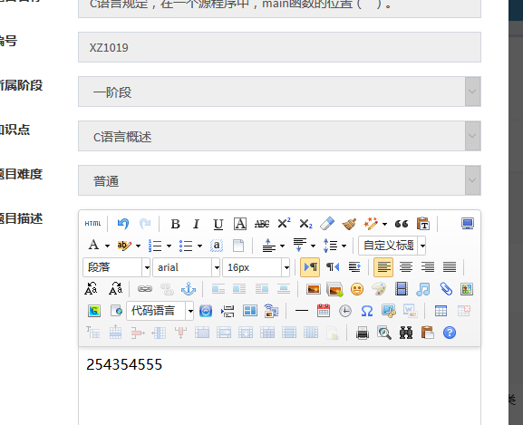

3.判断题管理

（1）题目查看信息不完整，“知识点”项空缺。

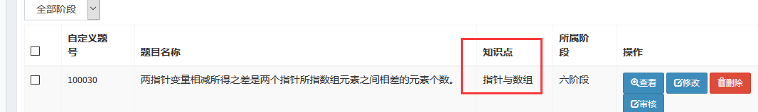

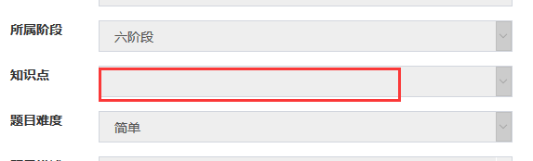

（2）题目不能“修改”。

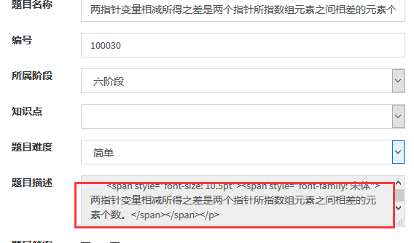

1. 改错题管理

（1）完成“修改”时，建议提示用户，已成功修改。

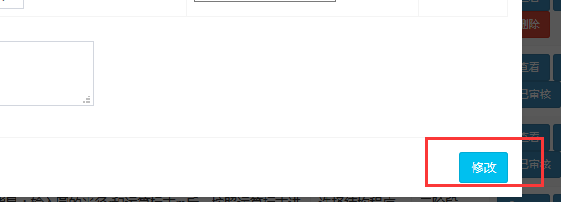

二：成绩管理

1.成绩查看

（1）以下功能均未实现。

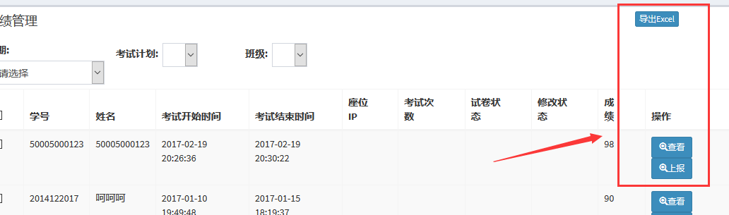

2.阶级成绩汇总

（2）以下功能均未实现。

